API project – 스타듀밸리 주세은

리소스

<시작화면>

TitleButtons.png – 로고, 새게임, 나가기 버튼 , 시작할 때 로딩화면

StardewPanorama.png – 뒷 배경(?) 아직못찾음

Clouds.png – 뒤에 움직이는 구름

<캐릭터 생성창> -.. ? 생략

<캐릭터집>

farmhouse_tiles.png – 캐릭터 집 타일

FarmhouseTiles.png – 캐릭터 집안 가구

<ui,menu,마우스버튼>

UI,menu.png – 마우스 ui, 야생식물, 커서 갖다대면 색 변하는 것, 상품판매함 뚜껑, 모든 버튼들, 낚시할때 필요한 ui(?)등등 다 여기있음

Font_bold.png – 소지금액등을 나타내는 font

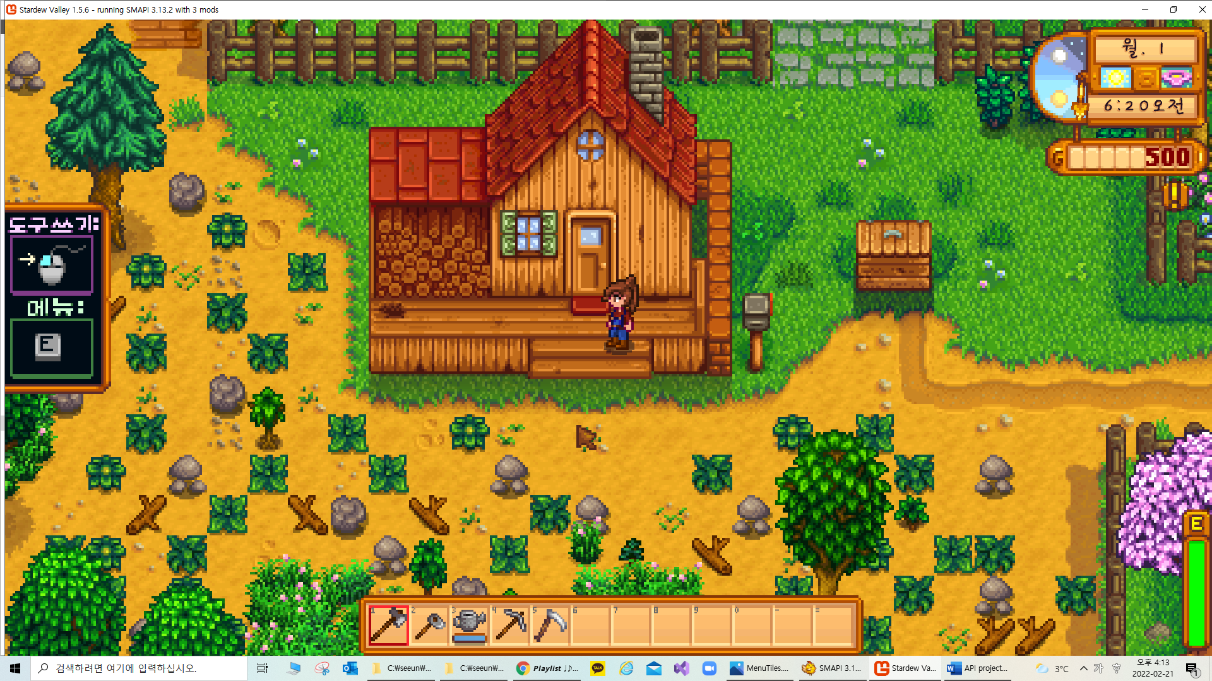

<마을타일, 건물>

spring_outdoorsTileSheet.png , spring_outdoorsTileSheet2.png – 나무, 농장 타일, 풀 , 옆 벽면 돌, 광산입구등등

spring_town.png – 주민들, 상점 건물 돌 다리, 광장 나무, 분수대, 놀이터

townInterior.png – 상점등 안 인테리어, 타일

spring_beach.png – 해변 맵 구현 타일, 낚시상점 등등

walls_and_floors.png – 마을모든 건물 안 벽지와 바닥.

Flooring.png – 바닥들 따로 모아둔 것

Grass.png – 농장에서 자라는 잡초,잔디

hoeDirt.png – 호미로 갈은 곳을 나타내주는 타일, 물주면 색 진해지는 것도 함께있음

hoeDirtDark.png - 물주면 색 진해지는 농사짓는 타일

tree1~4 : 농장에 있는 나무, 도끼질 했을때와, 묘묙 등을 함꼐 있는 리소스파일

bushes.png – 마을에 있는 부쉬

ChairTiles.png – 의자들이 있는 타일모음

furniture.png – 가구들 모음

<마을타일, 건물> - > <농장건물폴더> 목수한테 지어달라고 할수 있는 건물들, 농장에 기본적으로 생성되는 건물들 , 내부

<npc 캐릭터>

Marlon(광산 칼상점).png – 광산에 갈 때 몬스터 죽일 칼을 받기 위해서 필요한 npc

Marnie(목장상점).png – 외양간이나 닭장에 동물을 사기 위해서 필요한 npc

Robin(목수).png – 농장에 외양간,닭장, 우물등을 만들기 위해 의뢰를 맡길 필요한 npc

Pierre(상점).png – 상점에서 농사와 관련된 물건을 사기 위해 필요한 npc

Willy(낚시).png – 낚시대를 받기 위해 해변에서 만나야할 npc

robinAtWork.png – 목수가 일하는 리소스, 건물 의뢰 맡기면 저렇게 일하고 있음

<npc 캐릭터> - <캐릭터초상화> : 캐릭터와 대화할 때 필요한 초상화들 들어있음

<플레이어>

Farmer_girl_base.png – 여자 캐릭터 몸 부분같은데 게임 내에 bald버전이 따로 존재하긴하는데 둘 차이를 모르겠음,,

Hairstyles.png – 캐릭터 헤어 스타일

Shirts.png – 캐릭터 상의

Pants.png – 캐릭터 하의

shoeColors.png – 캐릭터 신발 색상.

<광산>

-<광산몬스터>

Bug.png – 좌우 움직이며 공격은 안하는 날아다니는 벌레

Green Slime.png – 가장 기본 몬스터. 공격하면 쫒아오면서 공격함

Mine.png – 광산 타일, 벽면, 광산 내부 전부

<소지품> : 플레이어가 획득가능한 물건들

Fish.png – 낚시하면 휙득하는 물고기들

Craftables.png – 플레이어가 재료를 이용하여 직접 제작할 수 있는 물건들

crops.png – 농작물 자라는 과정을 보여주는 타일

springobjects.png – 광석들, 씨앗, 농작물들, 잡초, 돌, 등등

tools.png – 플레이어가 사용하는 도구들

weapons.png – 플레이어가 사용하는 무기들

<동물들>

닭 3종류 소 2종류, 키우는 고양이 한마리